### İklim ve Hava Hareketleri Hava Olayları

* Hava katmanı, Dünya’yı dıştan saran ve **atmosfer** adı verilen tabakadır.
* Atmosferde meydana gelen değişmeler **hava olayları** olarak adlandırılır.
* **Hava olayları;** Güneş’ten gelen ısı enerjisine bağlı olarak oluşan basınç, rüzgâr, nem, yağış ve sıcaklık gibi değişkenlerdir.
* Belirli bir bölgede ve kısa süre içerisinde etkili olan hava olaylarına **hava durumu** denir.

**Alçak basınç alanı :** Isı alarak sıcaklığı artan havanın yoğunluğu azalır. Bu durumda havanın yeryüzüne yaptığı basınç da azalır ve **alçak basınç alanı** oluşur.

### Alçak Basınç Alanı Etkisindeki Bir Bölgenin Özellikleri:

* Yükseltici hava hareketleri görülür.
* Hava bulutludur.
* Yağış görülme ihtimali fazladır.

# Çevredeki yüksek basınçlı alanlardan, bu bölgeye hava akımı olur.

**Yüksek basınç alanı** : Isı vererek sıcaklığı azalan havanın yoğunluğu artar. Bu durumda ise havanın yeryüzüne yaptığı basınç artar ve **yüksek basınç alanı** oluşur.

### Yüksek Basınç Alanı Etkisindeki Bir Bölgenin Özellikleri:

* Alçaltıcı hava hareketleri görülür.
* Hava açıktır.
* Yağış görülmez.

# Bu bölgeden çevredeki alçak basınç alanlarına doğru hava akımı olur.

**Rüzgâr :** Yatay yönlü yer değiştiren bu hava hareketlerine **rüzgâr** denir. Rüzgarların yönü yüksek basınç alanlarından alçak basınç alanlarına doğrudur.

Rüzgârlar, hızına ve çevreye etkilerine göre farklı isimler alır. Örnek: Yel, meltem, fırtına, hortum ve kasırgadır.

**Nem** : Atmosferin içerdiği su buharı miktarına **nem** adı verilir. Havanın nemini ölçmek için **higrometre**

adı verilen araç kullanılır.

**Yağmur:** Atmosferdeki su buharının yoğunlaşması sonucu oluşan yağışın, sıvı şekilde yeryüzüne düşmesine **yağmur** denir.

**Kar** : Atmosferdeki su buharının, buz kristalleri şeklinde yoğunlaşması sonucu oluşan yağış şekline

**kar** denir.

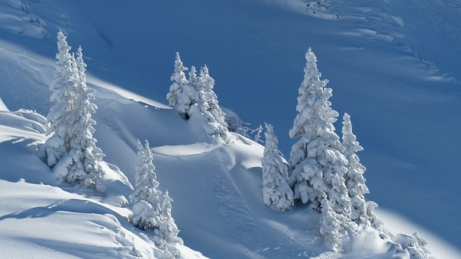

*Kar*

**Dolu :**Isınmalar sonucu yükselen hava içerisindeki su buharı,aşırı soğuma nedeniyle aniden yoğunlaşır ve donar. Bu yağış şekline **dolu** denir.

**Çiy** : Yeryüzüne yakın su buharının soğuk nesneler üzerinde yoğunlaşması sonucu su damlacıkları oluşur. Bu olaya **çiy** denir.

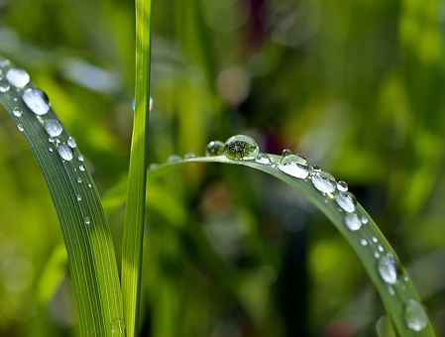

*Çiy*

**Kırağı** : Yeryüzüne yakın su buharının sıcaklık donma noktasının altına düştüğünde sıvı hâle geçmeden direkt buz kristallerine dönüşmesiyle oluşan bu olaya **kırağı** denir.

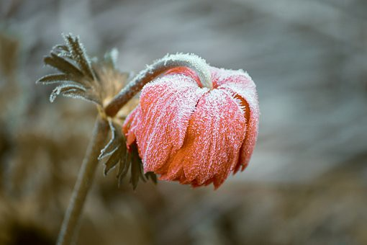

*Kırağı*

**Sis** : Yağmur, kar, dolu, çiy ve kırağı gibi yağış şekillerinin yanı sıra atmosferin yeryüzüne değen bölümünde meydana gelen yoğunlaşma tipine de **sis** denir.

### Meteoroloji :

* **Meteoroloji,** atmosfer içerisinde meydana gelen tümhava olaylarını ve değişimleri inceleyen, bu olay ve değişimlerin ortaya çıkardığı sonuçları irdeleyerek hava tahminlerini yapan bilim dalıdır.
* Meteoroloji uzmanlarına **meteorolog** adı verilir.

### Hava tahminleri son derece önemli olduğu meslek dalları:

Pilotlar, kaptanlar, balıkçılar, çiftçiler, uzun yol sürücüleri

### İklim :

* **İklim,** Dünya’nın herhangi bir bölgesinde uzun yıllar boyunca gözlemlenen tüm hava olaylarının ortalama veri sonuçlarıdır.
* İklimlerin yayılışlarını, insan ve çevre üzerine etkilerini neden-sonuç ilişkisi içerisinde inceleyen bilim dalına **klimatoloji** (iklim bilimi) denir.
* İklim bilimi ile uğraşan bilim insanına ise **klimatolog** (iklim bilimci) denir.
* Ülkemizde ise başlıca üç büyük iklim çeşidine rastlanır. Bunlar; Karadeniz iklimi, karasal iklim ve Akdeniz iklimidir.

|  |  |
| --- | --- |
| **İklim ve Hava Olayları Arasındaki Farklar** | |
| **İklim** | **Hava Olayları** |
| Oldukça geniş bir bölgede uzun yıllar bo- yunca değişmeyen ortalama hava şartlarıdır. | Belirli bir alanda belirli ve kısa süre içerisinde etkili olan hava şartlarıdır. |
| Günlük hava olaylarının 35-40 yıllık ortala- ma veri sonuçlarıdır. | Günün belirli saatlerinde yapılan gözlem sonuçları- nın yorumlanmasıdır. |
| Kesin sonuçlardır. | Tahminî sonuçlardır. |
| İklim ile ilgilenen bilim dalı **klimatoloji**dir. | Hava olayları ile ilgilenen bilim dalı **meteoroloji**dir. |
| Klimatoloji alanında çalışma yapan bilim in- sanına **klimatolog** denir. | Meteoroloji bilimi ile uğraşan bilim insanına **meteo- rolog** denir. |

### Küresel İklim Değişikliği

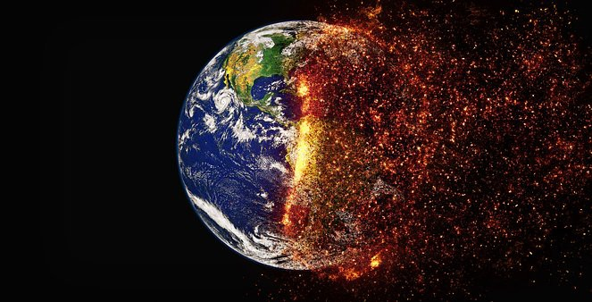

Atmosferde birikerek Güneş ışınlarının yeryüzünden uzaya yayılmasını engelleyen gazlara **sera gazları** adı verilir. Bu gazlar, yeryüzünden yansıyan Güneş ışınlarını tutarak tıpkı seralarda olduğu gibi Dünya’nın sıcaklığının korunmasına sebep olmaktadır.Sera gazlarının yapmış olduğu bu etki de **sera etkisi** olarak tanımlanmaktadır.

Sera gazları : metan (CH4) ve karbondioksit (CO2),

Bilim insanları, Dünya genelinde yaşanan bu küresel ısınmanın beraberinde getireceği iklim değişikliklerini de **küresel iklim değişikliği** olarak adlandırmaktadır.

**Küresel iklim değişikliğinin artışına doğrudan etki eden etmenler:**

* Sera gazlarının salınımı
* Sanayileşme ile birlikte artan kömür, petrol gibi fosil yakıt tüketimi
* ormanlık alanların yok edilmesi

## Küresel iklim değişikliğinin etkisinin oluşturduğu sorunlar:

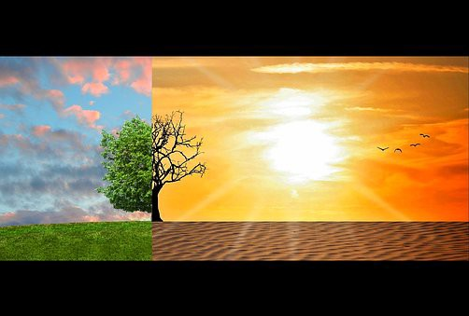

* Kutuplarda buzulların erimesi
* Deniz seviyesindeki yükselmeler
* Beklenmedik fırtınalar
* Uzun süreli kuraklıklar
* Birçok bitki ve hayvan türü neslinin azalması
* Meteorolojik afetler
* Tarıma bağlı ekonomik sorunlar
* İçilebilir su kaynaklarında azalması

## Küresel iklim değişikliğinin etkisinin oluşturduğu sorunlarının çözümü için yapılması gerekenler:

* Yenilenebilir enerji kaynaklarının kullanımı arttırılmalı
* Sera gazlarının salınımı azaltılmalı
* Ormanlık alanlar arttırılmaalı